## 方案一：分立元器件电路研究振幅调制与解调实验

## 实验三 振幅调制仿真实验

**一、实验目的**

1、进一步理解振幅调制的工作原理与实现方法；

2、掌握低电平调幅电路的工作原理。

**二、实验内容及要求**

1、高电平AM调制电路

在Multisim13电路窗口中，创建图2-22所示的集电极调幅电路。单击“仿真”按钮，用示波器观察并记录输出信号波形。其中晶体管Q1选用理想的NPN型晶体管，点击Place Component，在Master Database中选择Transistors，在第二项TRANSISTORS_VIRTUAL中选择BJT_NPN型器件。

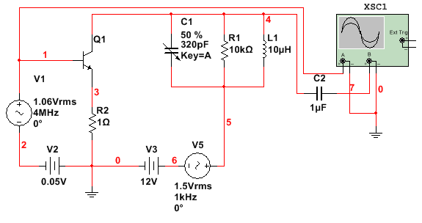

图2-22 集电极调幅电路

1. 分析电路的工作原理及电路中各元器件的作用。

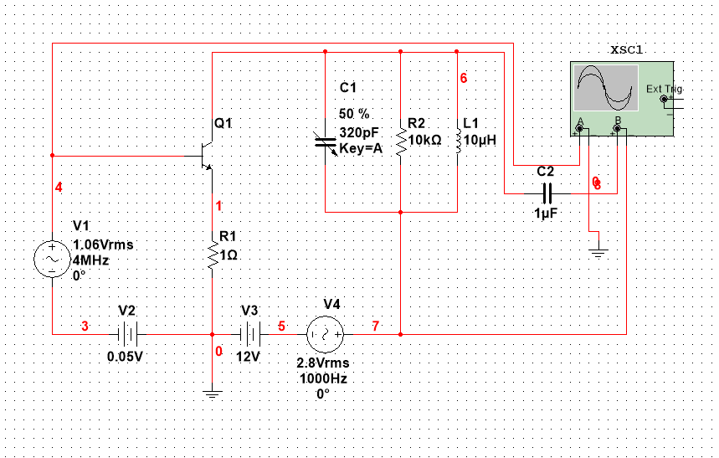

（2）测试电路参数变化对调幅度Ma的影响：

保持调制信号的频率为1kHz不变，测试随着调制信号幅度UΩ（电压源V5幅度）的变化，将测试结果记录到自制的表格中，并作出Ma随着调制信号幅度UΩ的变化曲线；

|  |  |  |  |  |  |
| --- | --- | --- | --- | --- | --- |
| UΩ(V) | 1.5 | 5 | 8.2 | 13 | 20 |
| Ma | 0.17 | 0.6 | 1 | 1.38 | 1.96 |

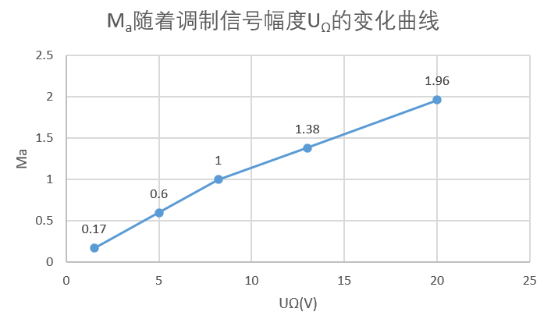

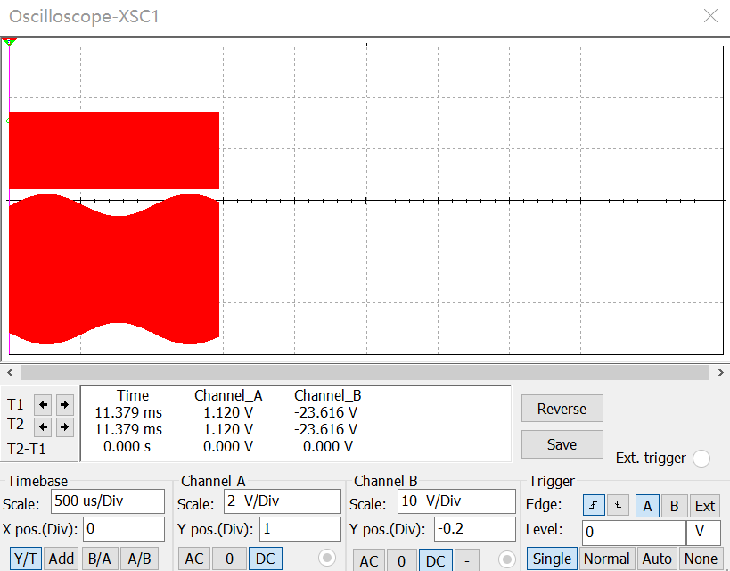 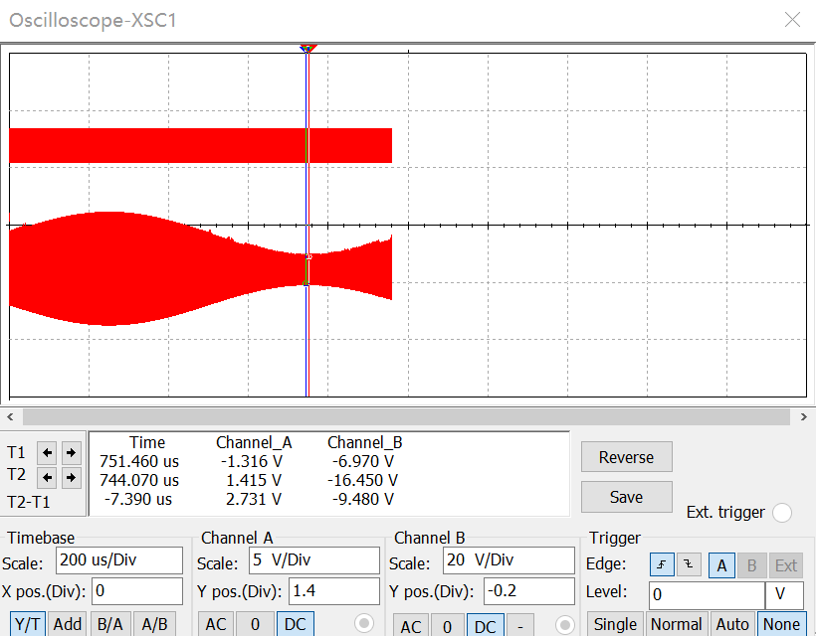

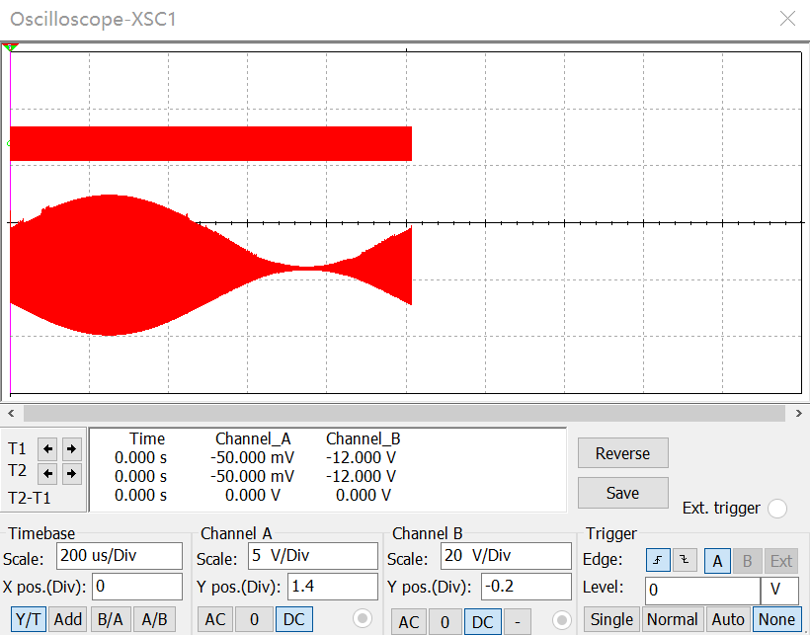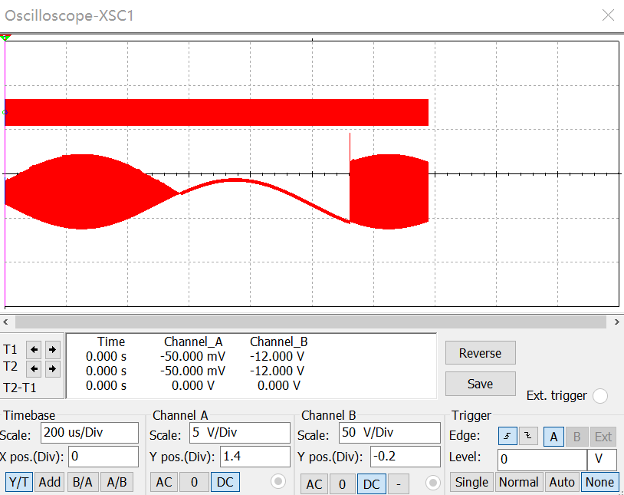

保持调制信号电压幅度UΩ为2.8V不变，测试Ma随着调制信号频率的变化，将测试结果记录到自制的表格中，并作出Ma随着调制信号频率F的变化曲线。

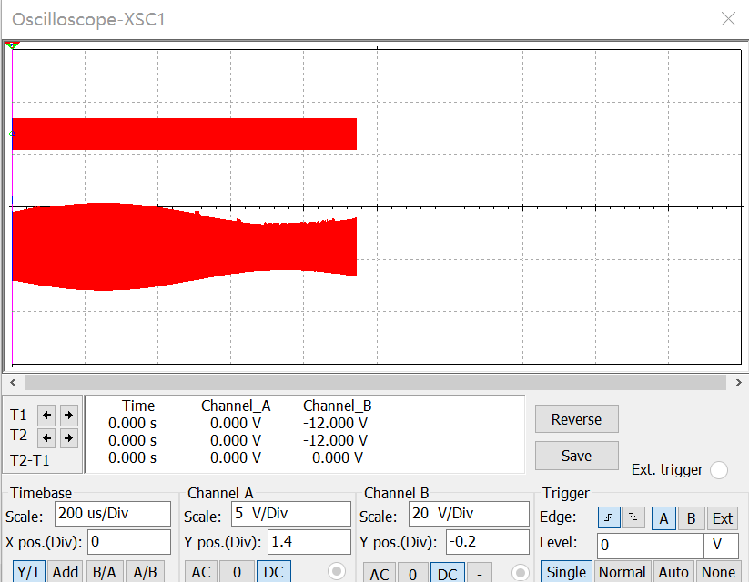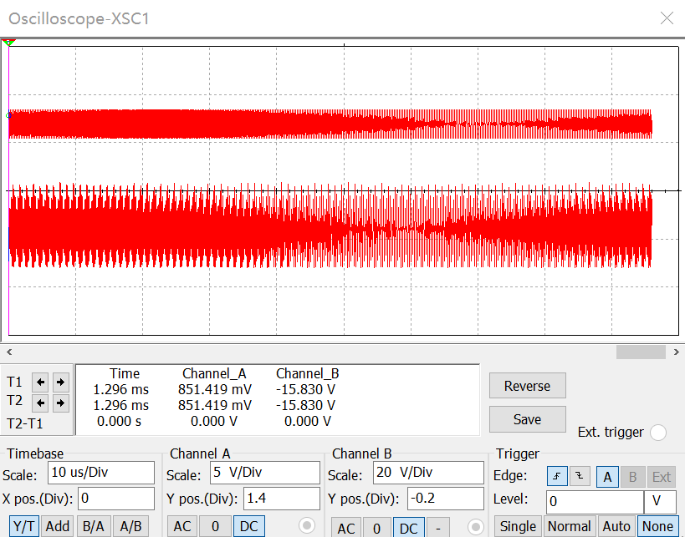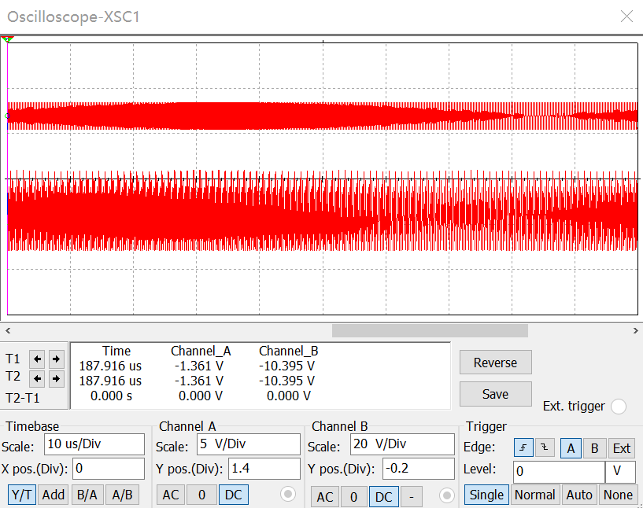

|  |  |  |  |  |  |
| --- | --- | --- | --- | --- | --- |
| F(Hz) | 1000 | 2M | 5M | 7M | 10M |
| Ma | 0.37 | 0.87 | 0.91 | 1.24 | 1.36 |

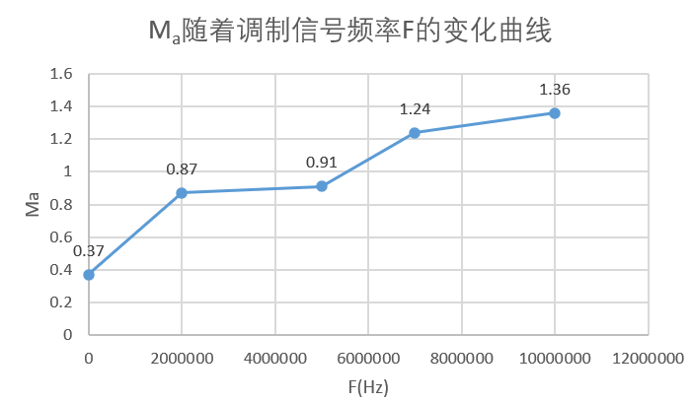

2、低电平AM调制电路

在Multisim13电路窗口中，创建图2-23所示的二极管平衡电路。单击“仿真”按钮，用示波器观察并记录输出信号波形。调整电路的参数，观测参数变化对调幅度Ma的影响。

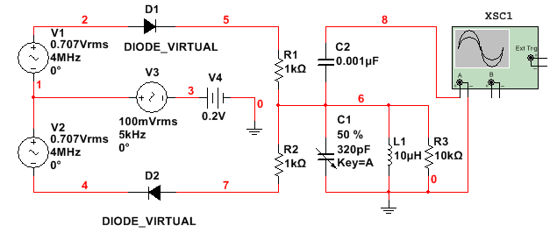

图2-23 二极管平衡调幅电路

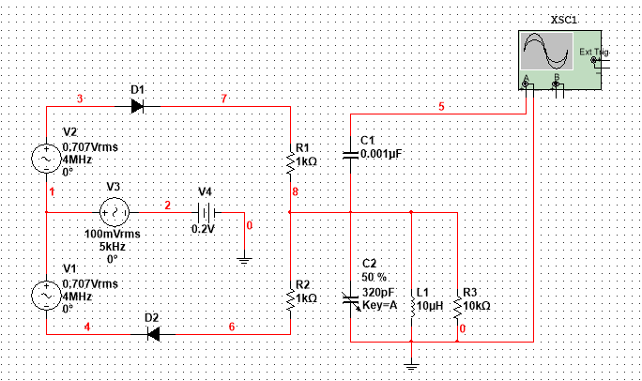

|  |  |  |
| --- | --- | --- |
| V4(V) |  | Ma |
| 0 |  | 1 |
| 0.1 |  | 0.5 |
| 0.2 |  | 0.65 |
| 0.3 |  | 0.84 |
| 0.4 |  | 0.92 |

|  |  |  |
| --- | --- | --- |
| V3(mV) |  | Ma |
| 50 |  | 0.5 |
| 100 |  | 0.9 |
| 140 |  | 1 |
| 300 |  | 1.2 |
| 400 |  | 1.4 |

3、DSB信号的产生与解调

利用模拟相乘器可以构成DSB信号产生及解调电路，如图2-24所示。电路中模拟相乘器A1的输出为一个DSB信号，该信号作为模拟相乘器A2的一个输入，并与载频相乘，经过低通滤波器输出解调后的波形。

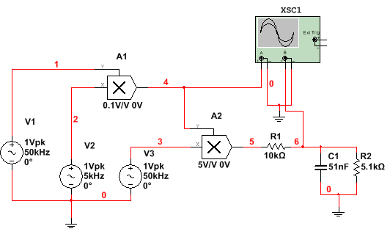

图2-24 DSB信号的产生与解调电路

单击“仿真”按钮，用示波器观察输出信号波形如图2-25所示。调整示波器的连线，可以得到其他信号波形。改变调制信号的幅度，观察并记录相应的DSB信号及解调信号。

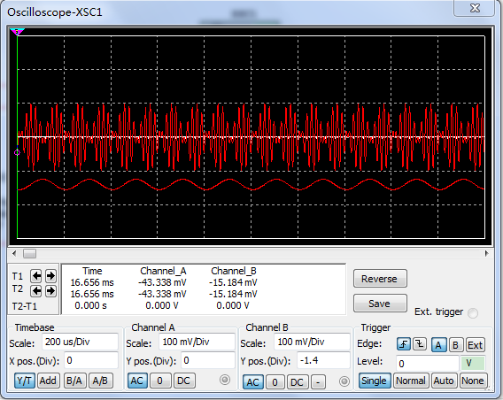

图2-25 示波器观测的DSB信号和解调后信号

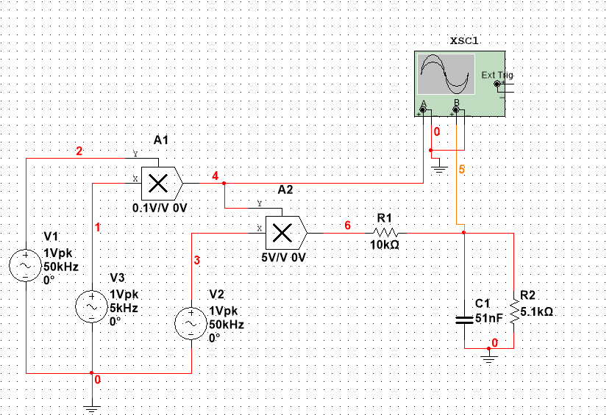 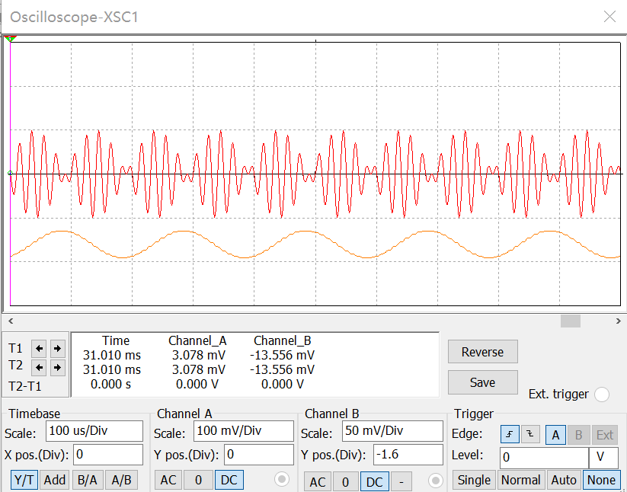

**三、仿真实验小结**

1、高电平调幅电路在工作过程中，处于哪种状态？

处于过压状态。高电平调幅电路在工作过程中，主要是将调制信号添加到高频功率放大器的集电极直流电源电压上，实现调幅。这种调制方法被称为集电极调幅电路，其特点是必须工作在过压状态下。

2、总结AM调制过程中，哪些参数对调幅度产生影响？如何影响？

在AM调制过程中，主要的参数包括载波信号和调制信号。载波信号的幅度、频率以及调制信号的幅度、频率和相位都对调幅度产生影响。

- 载波信号的幅度：载波信号的幅度决定了AM信号的最大振幅，从而影响了解调时能够获取的信息量。当载波信号的幅度过大时，可能会导致失真，因此需要合理控制其幅度。

- 载波信号的频率：载波信号的频率决定了AM信号的中心频率，对调制后的信号起着决定性的作用。

- 调制信号的幅度和频率：调制信号的幅度和频率直接影响了调幅度的大小。调制信号的幅度越大，调幅度就越高；同样，调制信号的频率也会影响调幅度的大小。

- 调制信号的相位：调制信号的相位主要影响AM信号的起始位置，进而影响了调幅度。

3、结合DSB调制与解调电路中各处信号的波形，总结DSB调制与解调的原理。

在DSB调制过程中，载波信号的两个边带中的一个被用来传递信息。具体来说，当调制信号为正时，载波信号的上边带会被抑制，仅下边带携带有信息；相反，当调制信号为负时，上边带会被恢复，而下边带被抑制。因此，DSB调制实际上是将原始信息信号插入到载波信号的一个边带中的过程。

对于DSB解调，它是调制的逆过程。接收端通过比较载波信号的两个边带中的电平差异来还原出原始的信息信号。如果接收到的载波信号的上边带电平高于下边带电平，那么解调出的调制信号就为正；反之，如果上边带电平低于下边带电平，则调制信号就为负。这样，通过对比两个边带的电平差异，就可以准确地还原出原始的信息信号。

## 实验九 二极管峰值包络检波仿真实验

**一、实验目的**

1、熟悉二极管峰值包络检波的工作原理

2、熟悉二极管峰值包络检波电路的测试

**二、实验内容及要求**

1、创建电路

在Multisim13的电路窗口中，创建如图2-26所示的电路。电路中用模拟乘法器A1产生AM调幅波，送入二极管峰值包络检波电路，请说明电路中AM调幅波信号的产生原理。

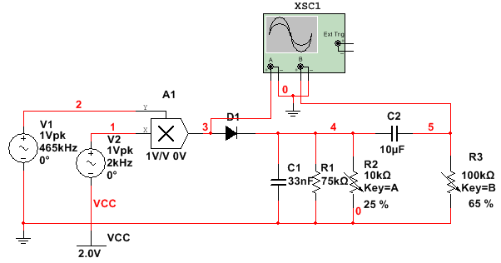

图2-26 二极管峰值包络检波仿真电路图

2、特性测试

用示波器观察并记录AM信号和检波输出信号的波形如图2-27所示， 根据实验数据求出检波效率。

检波效率：Kd=48

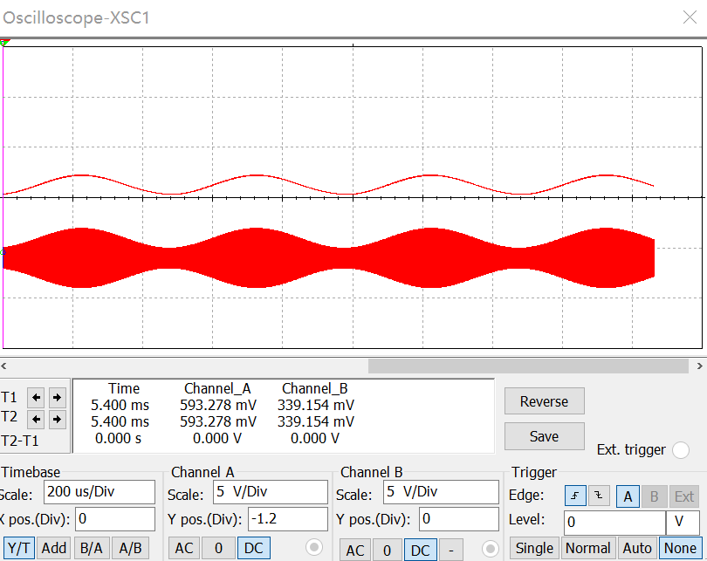

3、惰性失真波形观察

增大R2，观察示波器检波输出波形的变化。

|  |  |
| --- | --- |
| R2(KO) |  |
| 0 |  |
| 2 |  |
| 5 |  |
| 8 |  |
| 10 |  |

4、负峰切割失真波形观察

减小R2使百分比为25%，使检波器输出波形恢复正弦波，减小R3，观察示波器检波输出波形的变化。

|  |  |
| --- | --- |
| R3(KO) |  |
| 100 |  |
| 80 |  |
| 50 |  |
| 20 |  |
| 0 |  |

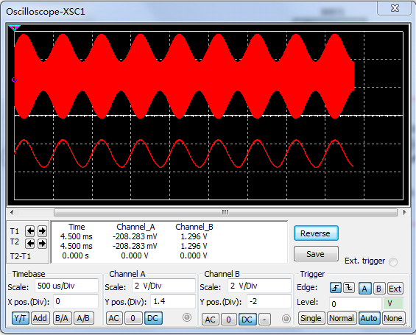

图2-27 示波器观测的峰值包络检波器的输入和输出信号

**三、仿真实验小结**

1、对照仿真电路，熟悉AM信号产生电路以及二极管峰值包络检波电路的工作原理。

## AM的调制原理AM的调制原理如下图所示，基带信号m(t)和直流量A0相加，然后和高频载波相乘实现AM信号的调制。

二极管峰值包络检波电路的工作原理是将输入的交流信号通过整流、峰值检测滤波和放大等步骤，最终得到一个足够大的输出信号。这个输出信号与输入信号的峰值成正比，并且可以通过调节放大器的增益和带宽来适应不同的应用场景，从而实现解调。

2、说明惰性失真、负峰切割失真波形的特点并分析失真产生的原因。

电路解调时候出现了惰性失真（对角线切割失真），惰性失真的原因： 电容C1增大，放电时间常数增大，放电速率变慢了。放电速率跟不上包络变化的速度，就出现惰性失真。

负峰切割失真（底边切割失真），失真原因：我们将电源V1中的ma由0.3变成0.8，导致交直流负载不相等，交流负载电阻 / 直流负载电阻>=ma才不失真，不满足条件，所以发生负峰切割失真。